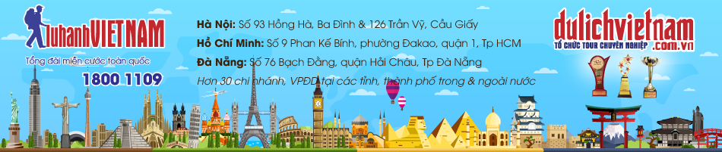
KHÁM PHÁ CÁC TIỂU VƯƠNG QUỐC Ả RẬP HUYỀN BÍ
DUBAI – SA MẠC SAFARI – ABU DHABI
Thời gian: 5 ngày 4 đêm – Hàng không 5* Emirates Airlines
Khởi hành trực tiếp từ Đà Nẵng
CHƯƠNG TRÌNH DU LỊCH ĐẲNG CẤP 5 SAO
Là một trong bảy tiểu vương quốc thuộc các tiểu Vương quốc Ả Rập Thống nhất gọi tắt là UAE, Dubai không những nổi tiếng thể giới bởi nhiều công trình kiến trúc bậc nhất với các tòa nhà chọc trời hay chuỗi trung tâm thương mại sầm uất, sự xa hoa lộng lẫy của khách sạn 7 sao… mà còn có cả sự hấp dẫn của các khu chợ Vàng, phố cổ Bastakiya, tạo nên sức hút khó chối từ đối với du khách

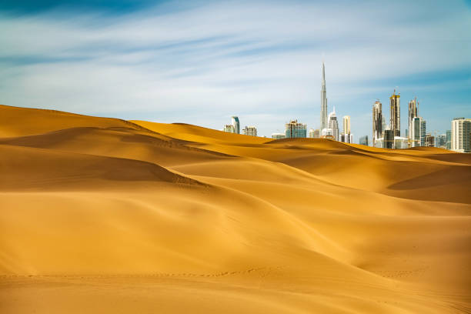
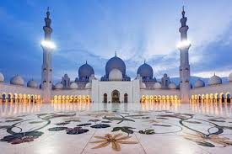
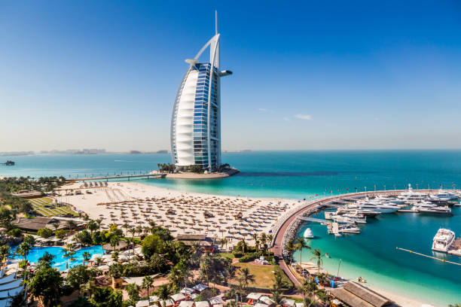
Tham quan Abu Dhabi - viên ngọc tỏa sáng giữa sa mạc mênh mông Tây Á. Abu Dhabi được xem là một trong những thành phố giàu nhất thế giới theo đánh giá của Fortune và CNN. Đây là một điểm dừng chân hấp dẫn nhất ở Trung Đông với những đại lộ rộng, những tòa nhà chọc trời với những kiến trúc độc đáo và những khu mua sắm lộng lẫy và những khách sạn quốc tế sang trọng.

GIỜ BAY | NGÀY KHỞI HÀNH | GIÁ TOUR  (VNĐ/KHÁCH)
1 EK 371 27Apr DAD-BKK 23:30 01:10(+1)  2 EK371 28Apr BKK-DXB 03:40 06:50  3 EK 370 01May DXB-BKK 09:00 18:25  4 EK 370 01May BKK-DAD 18:25 21:50 | 27/4 - 1/5/2026 | 29.990.000
TOUR KHÁCH LẺ GHÉP ĐOÀN

ĐIỂM NỔI BẬT TRONG CHƯƠNG TRÌNH:
- Bay trực tiếp từ Đà Nẵng đến Dubai bằng hàng không Emirates Airlines đẳng cấp 5*
- Chương trình thăm quan Dubai, Abu Dhabi– 2 trong 7 tiểu Vương quốc thuộc Các Tiểu vương quốc Ả-Rập Thống nhất giàu có bậc nhất Thế giới
- Nghỉ tại khách sạn 5* đẳng cấp – Vintage Grand Hotel by Marriot
- Tặng 01 bữa BBQ Hàn Quốc ăn không giới hạn; 01 bữa buffet Quốc tế 5 sao
- Trải nghiệm cảm giác mạnh khám phá sa mạc Safari Dubai huyền bí cùng những Siêu-tay-lái bản địa; đắm mình trong những vũ điệu Ả-Rập đầy quyến rũ trong làn khói shisa mê hoặc
- Thăm Đại thánh đường (Hồi Giáo) Sheikh Zayed dát vàng lớn nhất Thế giới
- Thỏa sức mua sắm hàng hiệu giảm giá kịch sàn (lên tới 80%) tại những cửa hiệu xa xỉ tại trung tâm thương mại lớn nhất Thế giới Dubai Mall
- Tham quan Cung Điện Tổng Thống Qasr Al Watan lộng lẫy bậc nhất
- Tham quan Dubai Miracle Garden là vườn hoa nhân tạo lớn nhất thế giới
- Check-in bên ngoài bảo tàng Tương lai – biểu tượng mới của Dubai

NGÀY 1: ĐÀ NẴNG – BANGKOK
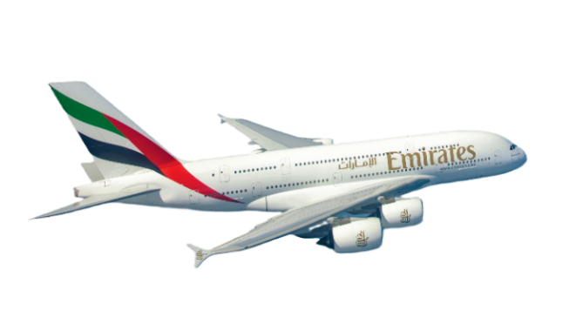
Vào lúc 20h30, Hướng dẫn viên công ty đón đoàn tại sân bay quốc tế Đà Nẵng làm thủ tục xuất cảnh và đáp chuyến bay đi Bangkok Thái Lan lúc 23h30.


NGÀY 2: BANGKOK – ĐÓN ĐOÀN – DUBAI MỚI - DUBAI MALL (Ăn 3 bữa)
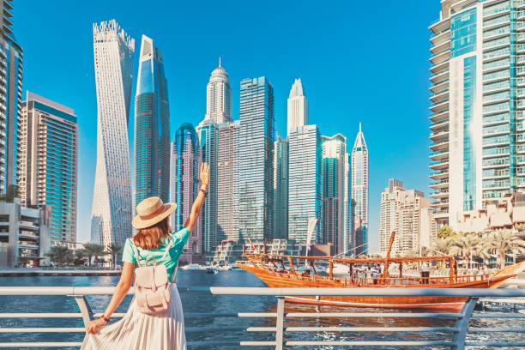
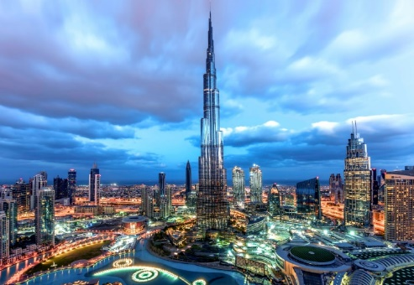
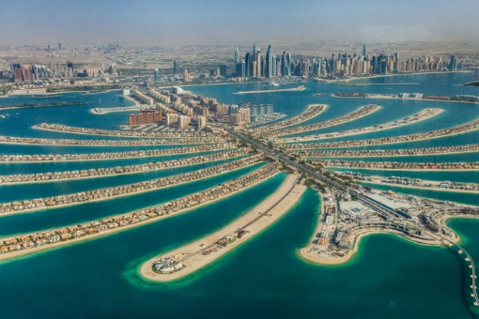
- Đến Bangkok lúc 01h10, quý khách nối chuyến bay đi DUBAI lúc 03h40. Hướng dẫn viên làm thủ tục chuyến bay cho khách. Quý khách nghỉ đêm trên máy bay và tận hưởng dịch vụ 5 sao của Hãng hàng không Emirates.
- 06h50 hạ cánh tại sân bay Dubai. Chào mừng đoàn bằng chà là và nước trái cây. Xe đón đoàn về ăn sáng tại khách sạn.
- 08h30Tham quan thành phố Dubai hiện đại với những điểm tham quan nổi tiếng, biểu tượng của Dubai giàu có:
- Chụp ảnh bên ngoài khách sạn Burj Al Arab (khách sạn cánh buồm) bên bãi biển Jumeirah với nắng vàng và cát trắng, là “khách sạn 7 sao” kiến trúc đặc biệt, đầu tiên trên thế giới và cũng là một trong những khách sạn tốt nhất thế giới hiện nay. Với chiều cao 321 mét, đây là tòa nhà xây dựng cao nhất được sử dụng như một khách sạn sang trọng. . Người Ả Rập xây dựng khách sạn này trên một hòn đảo nhân tạo, cách bãi biển Jumeirah 280 mét, và dùng một cây cầu riêng để nối khách sạn với đất liền. Không chỉ được thiết kế theo phong cách kiến trúc sang trọng kết hợp cả Đông lẫn Tây, khách sạn 7 sao này còn có đến 8.000m2 dát vàng 22 – cara và 24.000 m2 lát 30 loại đá cẩm thạch.
- Đi dạo khu phố đi bộ Marina Walk bên bờ vịnh Jumeirah xinh đẹp với bên du thuyền xa hoa và những toà nhà chọc trời soi bóng bên bờ kênh xanh mát.
- Ngắm nhìn toàn cảnh Đảo Cọ Palm Jumeirah: Quần đảo nhân tạo lớn nhất thế giới, từ trên tàu điện trên cao Monorail, chụp ảnh bên ngoài khách sạn Atlantis The Palm xinh đẹp như cổ tích, một trong những khách sạn sang trọng nhất tại Dubai
- Tham quan vườn hoa Miracale Garden (bao gồm vé) Khu vườn hoa lớn nhất thế giới Miracle Garden Dubai - sẽ khiến bạn bất ngờ vì nó nằm ngay thành phố vốn nổi tiếng với sa mạc cằn cõi. Khu vườn hoa Miracle rộng hơn 7.2ha, với hơn 150 triệu bông hoa nở rộ cùng lúc.. (thường sẽ mở cửa từ tháng 10 năm trước đến tháng 5 năm sau).
- Khám phá vẻ đẹp của nghệ thuật Hồi giáo tại Trung tâm Nghệ thuật Hồi giáo, nơi các thiết kế phức tạp và tay nghề thủ công bậc thầy chiếm vị trí trung tâm.
12h30 Ăn trưa tại nhà hàng địa phương – set menu châu Á.
Buổi chiều: Tham quan trung tâm thương mại lớn nhất Dubai - Dubai Mall với những kỷ lục thế giới:
- Khám phá Thuỷ Cung lớn nhất thế giới với hệ thuỷ sinh vật phong phú (chi phí tự túc),
- Ngắm nhìn thành phố từ đài quan sát tại tầng 124 của toà tháp cao nhất thế giới Burj Khalifa (Chi phi tự túc),
- Chiêm ngưỡng màn trình diễn nhạc nước hoành tráng dưới chân Tòa Tháp Burj Khalifa
- Tự do mua sắm tại đây với hàng nghìn thương hiệu nổi tiếng thế giới
19h30 Ăn tối tại nhà hàng địa phương
Nghỉ đêm hoặc tự do khám phá Dubai về đêm.

NGÀY 3: THAM QUAN THÀNH PHỐ – KHÁM PHÁ SA MẠC SAFARI (ăn 3 bữa)
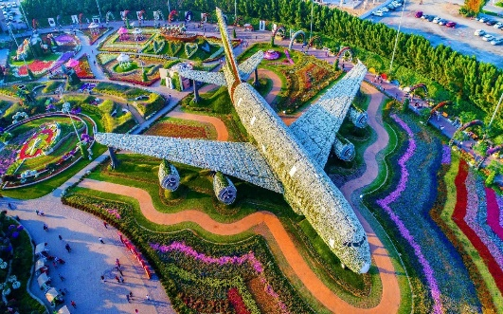
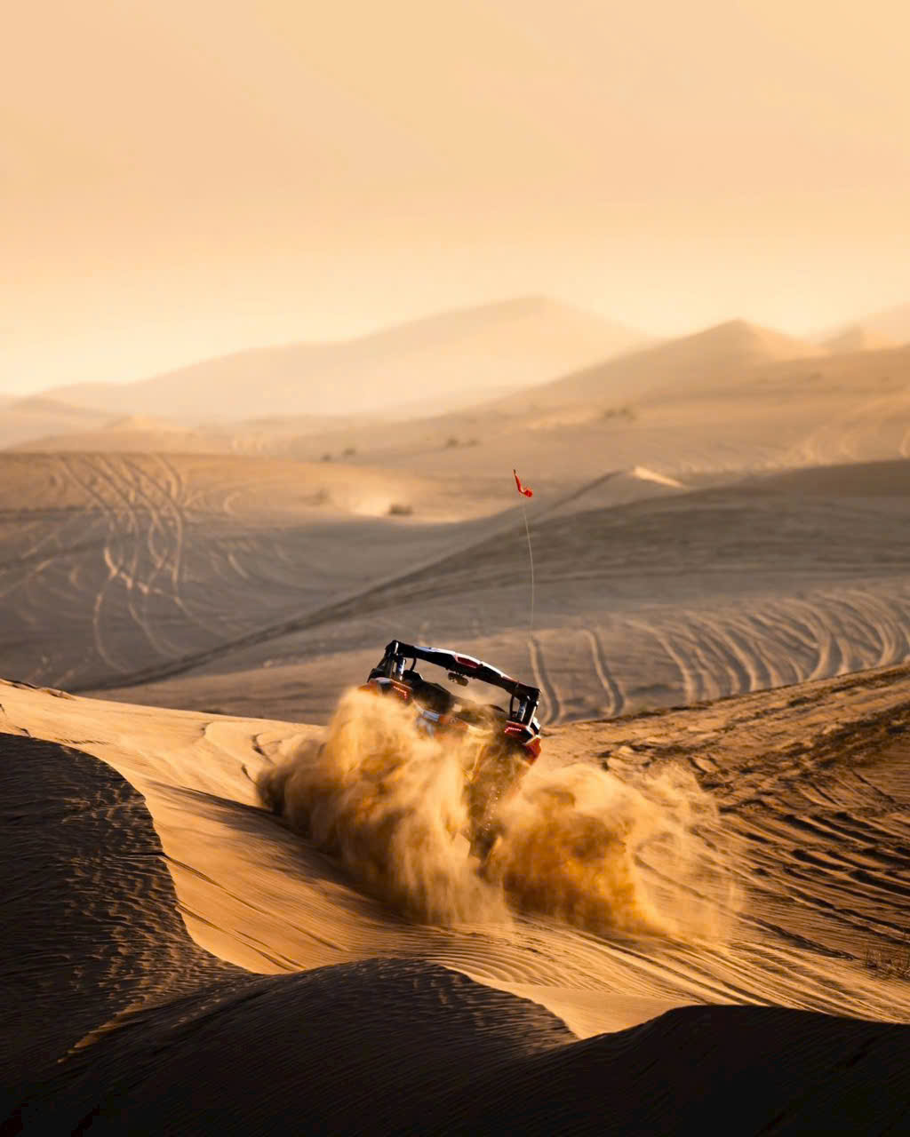
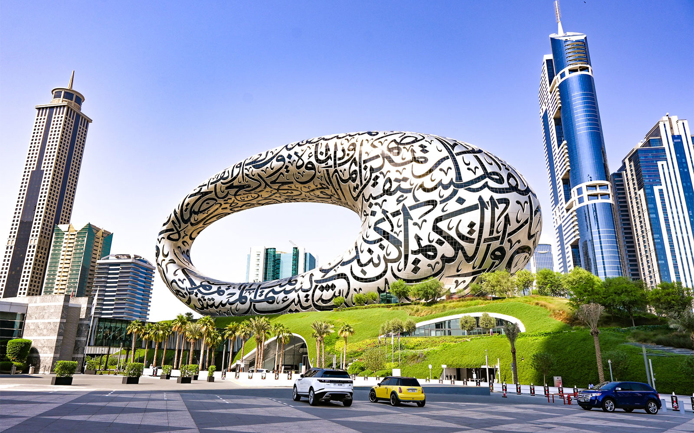

07h00 Ăn sáng buffet tại khách sạn.
08h00 Sau đó Đoàn di chuyển Tham quan chụp hình bên ngoài bảo tàng Tương Lai - Museum of the Future: kiến trúc đẹp nhất nhân loại và các công nghệ của nhân loại vào năm 2071 (không bao gồm vé vào bảo tàng).
- Tham quan thành phố Dubai cổ:
- Khu phố cổ Al Fahidi: Phong cách sống truyền thống thịnh hành ở Dubai từ giữa thế kỷ 19 đến những năm 1970 được phản ánh tại Khu dân cư lịch sử Al-Fahidi, nơi có các tòa nhà với tháp trên không (Barajeel), được xây dựng bằng các vật liệu xây dựng truyền thống như đá, thạch cao, gỗ tếch , gỗ giáng hương, gỗ dổi và gỗ cọ được xếp cạnh nhau, ngăn cách bởi các con hẻm, lối đi và quảng trường công cộng, tạo cho khu vực này một vẻ đẹp tự nhiên đa dạng.
- Qua kênh Dubai bằng thuyền gỗ truyền thống,chiêm ngưỡng vẻ đẹp một phần văn hóa Dubai.
- Tham quan chợ Gia vị Spice Souk và Chợ vàng Gold Souk: Đây là khu buôn bán vàng nổi tiếng của Dubai. Không chỉ có vàng mà ở đây còn bán cả bạch kim, kim cương. Chính phủ quản lý rất chặt chẽ chất lượng ở đây, nên Quý khách có thể yên tâm về chất lượng ở đây mà không sợ mua phải hàng giả.
- Tham quan Trung tâm nghệ thuật đồ da và thưởng thức show trình diễn thời trang.
12h30 Ăn trưa tại nhà hàng địa phương (các nhà hàng sẽ thay đổi khẩu vị liên tục )
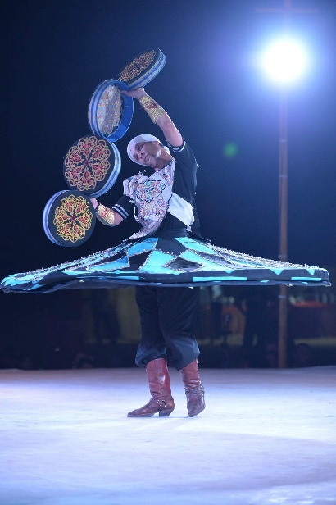
15h00 Xe chuyên dụng Land Cruiser đón đoàn tại khách sạn, bắt đầu hành trình khám phá sa mạc đặc sắc nhất Dubai:
- Tận hưởng cảm giác mạnh đua xe Land Cruiser chinh phục cồn cát
- Ghi lại cảnh hoàng hôn sa mạc rực rỡ khó quên
- Trải nghiệm những thú vui của người bản địa: Cưỡi lạc đà, hút shisha, vẽ henna, khoác lên mình bộ trang phục truyền thống….
- Đắm mình trong âm nhạc và vũ điệu Ả rập với các vũ công nhiệt tình, điêu luyện và thưởng thức múa bụng Belly Dance trong đêm sa mạc huyền bí
- Thưởng thức đồ ăn buffet Ả Rập truyền thống cùng trà, nước ngọt (miễn phí) và đồ uống có cồn (không bao gồm)
20h30 Xe đón đoàn về lại khách sạn. Quý khách nghỉ ngơi.

NGÀY 4: ABU DHABI CITY TOUR (ăn 3 bữa)
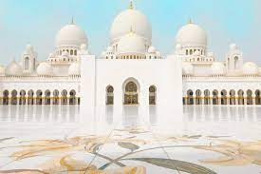
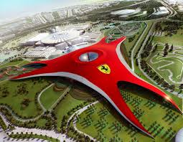
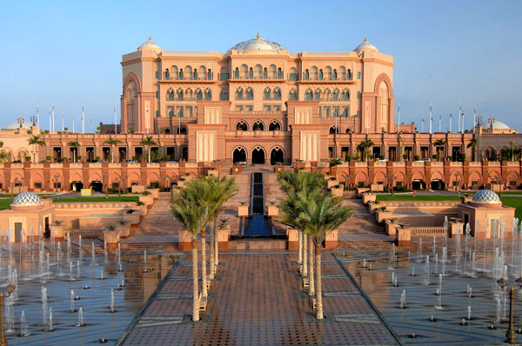
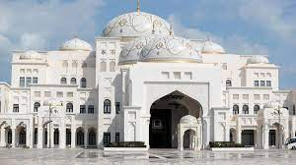

07h00 Ăn sáng buffet tại khách sạn.
08h00 xe đón đoàn lên đường tham quan thủ đô Abu Dhabi của Các Tiểu Vương quốc Ả Rập Thống Nhất (UAE) – cách Dubai 150km, ghé thăm các điểm tham quan nổi tiếng:
- Đại Thánh đường Hồi giáo Seikh Zayed dát vàng lớn nhất khu vực – niềm kiêu hãnh cuả người dân Abu Dhabi nói riêng, người dân UAE nói chung về biểu tượng kiến trúc tôn giáo.
- Tham quan và chụp ảnh bên ngoài một trong những khách sạn xa hoa nhất thế giới Emirates Palace (khách sạn nguy nga tráng lệ như một cung điện với diện tích phòng ở lên đến 85,000m2 và 1.3km bờ biển riêng biệt). Thưởng thức cà phê và bánh ngọt phủ vàng tại đây và tận hưởng cảm giác vương giả (chi phí tự túc)
13h00 Ăn trưa tại nhà hàng địa phương.
Sau đó, Tham quan Cung điện Tổng Thống Qasr Al Watan - Cung điện là một ví dụ ấn tượng về kiến trúc Hồi giáo hiện đại và là nơi ở chính thức của Tổng thống UAE. (chụp hình bên ngoài, không bao gồm vé vào bên trong)
- Khám phá Đại lộ Corniche - đại lộ xinh đẹp chạy quanh khu vực ven biển của thành phố Abu Dhabi, với những công viên, khu vườn xanh mướt, các tòa nhà trang nhã.
Sau đó đoàn khởi hành trở về Dubai. Quý khách ăn tối và nghỉ đêm tại khách sạn.
Nghỉ đêm tại Dubai.

NGÀY 5: DUBAI – BANGKOK – DA NANG (Ăn sáng nhẹ, ăn tối MB)
Xe và HDV đưa quý khách ra sân bay làm thủ tục đáp chuyến bay về Bangkok, quý khách dùng bữa sáng nhẹ đã được đóng gói sẵn. Đến Bangkok lúc 18h25, quý khách nối chuyến bay về Đà Nẵng lúc 20h10, đến Đà Nẵng lúc 21h50.
Chia tay và hẹn gặp lại quý khách trong những hành trình sau.
Kết thúc tốt đẹp chương trình tham quan.

======♥======

Giá tour bao gồm:
- Vé máy bay khứ hồi chặng Đà Nẵng - Bangkok – Dubai, đã bao gồm Thuế, phí sân bay quốc tế (Một kiện: 30kg hành lý ký gửi + 07 kg hành lý xách tay)
- Visa nhập cảnh 1 lần
- Lưu trú 3 đêm khách sạn 5* tại Dubai, 2 khách/phòng, khách lẻ ghép phòng. 1 đêm nghỉ trên máy bay. (02 khách/phòng Nếu lẻ nam hoặc nữ kể cả HDV đi từ Việt Nam sẽ ghép phòng 3 – Extra bed room)
- Ăn sáng ngày đầu tại khách sạn 5*, ăn theo chương trình tại các nhà hàng châu Á, set menu & buffet , 1 buffet Quốc tế 5 sao & 1 bữa BBQ Hàn Quốc Unlimited & 1 bữa ăn Việt Nam.
- Xe vân chuyển đời mới theo suốt hành trình, nước suối 2 chai 500ml/người/ngày
- HDV tiếng Việt suốt tuyến đi từ Việt Nam
- Vé tham quan: Monorail và Vườn Hoa Miracle Garden
- Thuế VAT
- Bảo hiểm Du lịch.
- Quà tặng: Nón du lịch

Giá tour không bao gồm:
- Chi phí cá nhân ngoài chương trình
- Tip cho tài xế và HDV địa phương: 35 USD /khách/tour
- Các vé tham quan không đề cập trong chương trình.

- Lưu ý:
- Khách hàng cần mang theo Hộ chiếu còn hạn trên 6 tháng tính đến ngày kết thúc tour, Visa
- Giá trên áp dụng cho khách người lớn, không áp dụng trong ngày lễ, tết hoặc dịp cao điểm khác tại UAE.
- Phí visa không được hoàn lại dù visa có được cấp hay không.
- Khách trẻ em 2-12 tuổi ngủ chung giường bố mẹ: 85% giá người lớn
- Khách trẻ em 2-12 tuổi ngủ giường riêng: 100% giá người lớn
- Trẻ em dưới 2 tuổi: 20% giá người lớn.
- Lịch trình có thể thay đổi cho phù hợp với lịch bay và tập quán địa phương tuy nhiên đảm bảo đủ các điểm tham quan được đề cập trong chương trình.
- Lưu ý về trang phục với khách tham quan:
- Khi tham quan nhà thờ Hồi giáo Sheikh Zayed: khách nữ mặc quần dài che mắt cá, áo dài tay đến cổ tay, không mặc đồ quá ôm, không quá mỏng, khăn quấn che tóc; khách nam mặc quần áo dài tay.
- Khi tham quan khách sạn Emirates Palace: trang phục lịch sự, không mặc quần sóc, áo ba lỗ, đi dép lê.

- THỦ TỤC XIN VISA:
- Hộ chiếu còn hạn ít nhất 6 tháng, scan màu rõ nét
- Ảnh nền trắng 4*6
Thời gian được cấp visa là 3 – 7 ngày làm việc và hoàn toàn phụ thuộc vào sự phê duyệt của cơ quan Xuất nhập cảnh UAE.
- Qúy khách nào đã từng đi UAE vui lòng thông báo trước khi đăng kí tour.
- Trẻ em dưới 18 tuổi chụp ảnh thêm giấy khai sinh

- LƯU Ý KHI THAM GIA TOUR:
- Không nhận khách là trẻ em dưới 18 tuổi mà không có ba/mẹ đi cùng.
- Khách là trẻ em dưới 18 tuổi khi đi tour cùng bố mẹ, phải xuất trình GIẤY KHAI SINH tại hải quan (chỉ sử dụng bản chính, bản sao có mộc đỏ và trích lục khai sanh)
- Trong những trường hợp khách quan như: khủng bố, thiên tai…hoặc do có sự cố, có sự thay đổi lịch trình của các phương tiện vận chuyển công cộng như: máy bay, tàu hỏa…thì Công ty sẽ giữ quyền thay đổi lộ trình bất cứ lúc nào vì sự thuận tiện, an toàn cho khách hàng và sẽ không chịu trách nhiệm bồi thường những thiệt hại phát sinh.
- Hủy tour ngay sau khi đăng ký và ngoài 10 ngày trước khi tour khởi hành phí phạt = 70% tổng giá trị tour bị hủy.
- Hủy tour trong vòng 03 ngày đến 07 ngày phí phạt = 100% tổng giá tour chương trình. (Các ngày trên chỉ tính theo ngày làm việc)
- LƯU Ý ĐẶC BIỆT VỀ PHẪU THUẬT THẨM MỸ:
Về trường hợp quý khách đã phẫu thuật thẩm mỹ: Yêu cầu trước khi xuất cảnh phải đổi hộ chiếu, hộ chiếu cung cấp cho công ty du lịch phải là hộ chiếu đã làm lại để công ty làm visa nhập cảnh. Công ty du lịch sẽ không chịu trách nhiệm với trường hợp quý khách hàng không thông báo và không được xuất cảnh.

CHÚC QUÝ KHÁCH CÓ MỘT CHUYẾN ĐI VUI VẺ, BỔ ÍCH, HẸN GẶP LẠI!

